ATENÇÃO: As instruções a seguir devem ser seguidas para facilitar a edição final dos textos aprovados, reduzir o tempo entre a apresentação e a publicação dos Anais e garantir que os arquivos finais sejam corretamente indexados e com o D.O.I incluído, para ampliar a divulgação.

Título do artigo em português (fonte Calibri, 14, negrito, espaçamento 0 antes, 6 depois, conforme Figura 1)

Nome completo do autor (fonte Calibri, 11, espaçamento 0 antes, 6 depois, até quatro nomes por artigo, com identificação somente após aprovação)

Instituição (Universidade, Escola, Empresa etc., fonte Calibri, 11, espaçamento 0 antes, 6 depois, conforme Figura 1)

Endereço Lattes (http://lattes.cnpq.br/9999999999999999, fonte Calibri, 11, espaçamento 0 antes, 6 depois, conforme Figura 1)

Endereço e-mail (fonte Calibri, 11, espaçamento 0 antes, 6 depois, conforme Figura 1)

Resumo (fonte Calibri, 14, espaçamento 0 antes, 6 depois, conforme Figura 1)

Texto do resumo em português, parágrafo único, contendo em média 150 palavras. (fonte Calibri, 11, espaçamento 0 antes, 6 depois, conforme Figura 1)

Palavras-chave (fonte Calibri, 14, espaçamento 0 antes, 6 depois, conforme Figura 1)

Até cinco palavras-chave; separadas por “ponto-e-vírgula” (fonte Calibri, 11)

Título do artigo em inglês (fonte Calibri, 14, negrito e itálico)

Abstract (fonte Calibri, 14, negrito e itálico)

Resumo em português, parágrafo único, contendo em média 150 palavras. (fonte Calibri 11, itálico)

Keywords (fonte Calibri, 14, negrito e itálico)

Até cinco palavras-chave; separadas por “ponto-e-vírgula” (fonte Calibri, 11, itálico)

↓

ESPAÇO RESERVADO PARA A ORGANIZAÇÃO DO CONGRESSO

↑

1 Título seção nível 1 (fonte Calibri, 14, negrito, incluir numeração sem uso de lista personalizada do Word e sem ponto após o último número, conforme ABNT)

1.2 Título seção nível 2 (fonte Calibri, 12, negrito, incluir numeração sem uso de lista personalizada do Word e sem ponto após o último número)

1.1.2 Título seção nível 3 (fonte Calibri, 12, negrito e itálico, incluir numeração sem uso de lista personalizada do Word e sem ponto após o último número)

A formatação dos parágrafos de todos os títulos deve seguir a configuração da Figura 1.

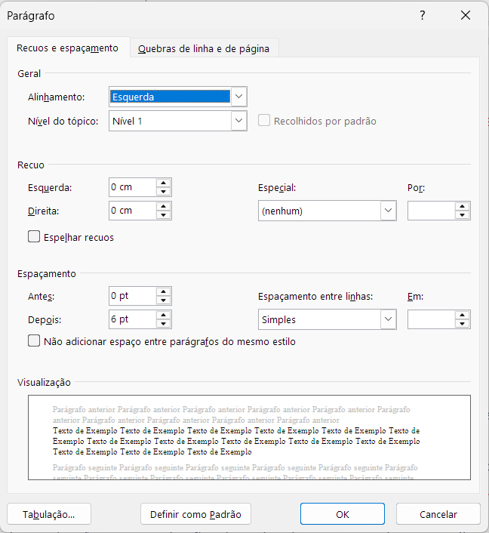

Figura 1: Janela de formatação de parágrafos para os estilos de títulos.

Fonte: Microsoft Word.

As ilustrações, fotos, desenhos, etc. devem ser centralizadas e conterem número da Figura e da Fonte de origem, sempre referenciadas no texto principal (espaçamento 12 antes e 0 depois). As imagens em formato bitmap (.jpg, .png, tiff, etc.) devem ter resolução mínima de 150 ppi, para possibilitar a impressão com qualidade. Os textos contidos nessas imagens devem ser legíveis tanto em tela quanto em impressão.

Os títulos e as fontes de referência de cada figura devem ser inseridos abaixo delas, centralizados (calibri, 10, negrito). Os textos das legendas que seguem esses títulos não devem conter negrito.

Os quadros e tabelas devem ter seus títulos incluídos nos respectivos cabeçalhos a sua Fonte, abaixo do seu conteúdo, como nas figuras. Quando esses conteúdos não couberem em uma mesma página, devem ser continuados na página seguinte, devendo o título ser repetido na página seguinte, acrescentando-se a palavra “continuação”, entre parênteses, logo abaixo do título, no canto superior direito. Quando a largura da tabela ou quadro for maior que a largura da página, esta poderá ser impressa em sentido horizontal.

O texto principal deve conter entre 3.000 e 8.000 palavras e pode incorporar imagens, tabelas e citações com até três (3) linhas (conforme ABNT), e devem seguir os estilos aqui apresentados, de forma a obtermos um resultado homogêneo entre os trabalhos ao final do processo, possibilitando a confecção dos anais da melhor maneira possível. A formatação dos parágrafos de conteúdo são: fonte Calibri, 11, justificado, espaçamento simples, sem recuo de parágrafo e espaçamento 0 antes e 6 depois, conforme a Figura 2:

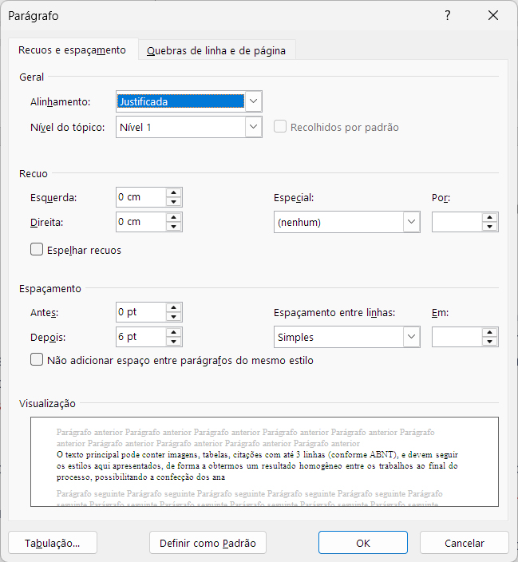

Figura 2: Janela de formatação de parágrafos para o estilo de texto principal.

Fonte: Microsoft Word.

Citações longas (mais de três (3) linhas: fonte Calibri, 10, justificado, espaçamento simples, 3cm de recuo de parágrafo e espaçamento 12 antes e 12 depois, conforme texto abaixo e a Figura 3:
O estágio final do desenvolvimento deste ensaio [A estrutura das revoluções científicas] começou com um convite para passar o ano de 1958–1959 no Center for Advanced Studies in the Behavioral Sciences. [...] Fiquei especialmente impressionado com o número e a extensão dos desacordos expressos existentes entre os cientistas sociais no que diz respeito à natureza dos métodos e problemas científicos legítimos. Tanto a História como meus conhecimentos fizeram-me duvidar de que os praticantes das ciências naturais possuam respostas mais firmes ou mais permanentes para tais questões do que seus colegas das ciências sociais. E contudo, de algum modo, a prática da Astronomia, da Física, da Química ou da Biologia normalmente não evocam as controvérsias sobre fundamentos que atualmente parecem endêmicas entre, por exemplo, psicólogos ou sociólogos (Kuhn, 1987, p. 12–13).

Obs: Conteúdos inseridos nas citações pelos autores dos artigos devem vir entre colchetes, não entre parênteses, e o nome do(s) autor(es) da citação devem ser grafados com a primeira letra em maiúscula e o restante em minúsculas (ABNT).

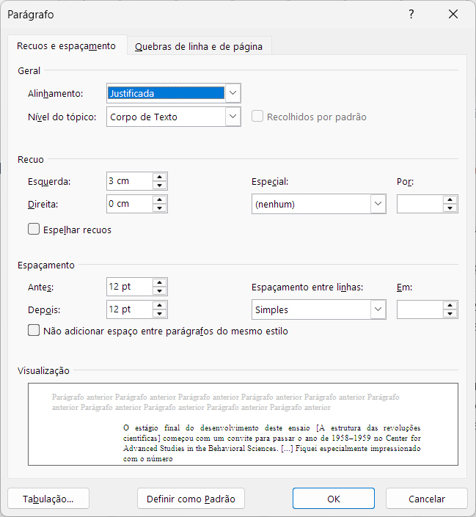

Figura 3: Janela de formatação de parágrafos para o estilo de citação com mais de três (3) linhas.

Fonte: Microsoft Word.

As listas, com bullets ou numeradas, fonte Calibri, 11, justificado, espaçamento simples, 0,5 cm de deslocamento e espaçamento 12 antes e 12 depois, conforme texto abaixo e a Figura 4:
- Primeiro item da lista.
- Segundo item da lista.
- Terceiro item da lista.

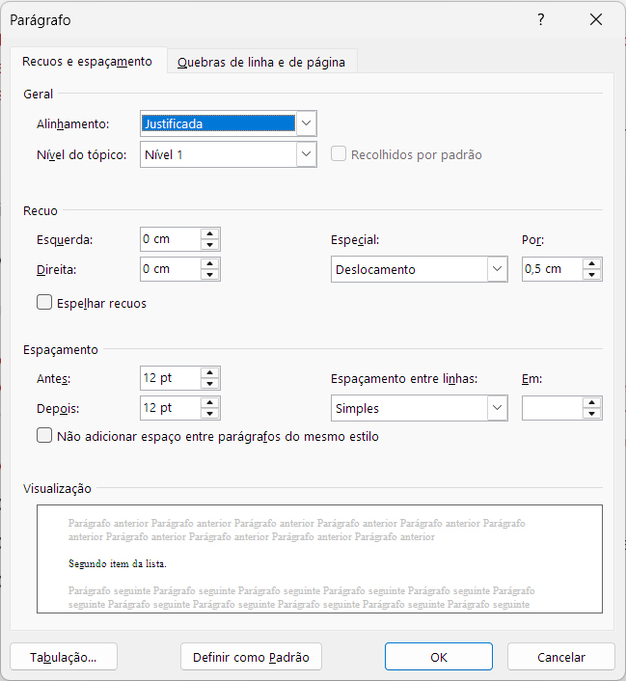

Figura 4: Janela de formatação de parágrafos para os estilos de lista bullet e numerada.

Fonte: Microsoft Word.

ATENÇÃO: As Referências devem ser redigidas no formato proposto pela ABNT, uma por parágrafo. A importância dessa formatação é que ao final do processo editorial, as referências precisam ser colhidas e apresentadas separadamente no pedido do DOI. Caso não estejam separadas dessa maneira, o tratamento das informações se mostrará dificultoso, podendo gerar informações erradas, inclusive vinculadas ao nome do autor.

Referências: fonte Calibri, 11, alinhamento à esquerda, espaçamento simples, espaçamento 0 antes e 6 depois, conforme texto abaixo e Figura 5:

SOBRENOME, Nome. Título do Livro. Cidade: Editora, Ano de publicação.

SOBRENOME, Nome. Título do artigo. Nome do periódico. Número da edição, páginas. Ano de publicação. Disponível em: endereço internet. Acesso em: dia, mês abreviado com três primeiras letras e ano. Exemplos: “16 mar. 2025” e “16 abr. 2025”

SOBRENOME, Nome. Título do Artigo, in: Anais... Cidade: Editora, Ano.

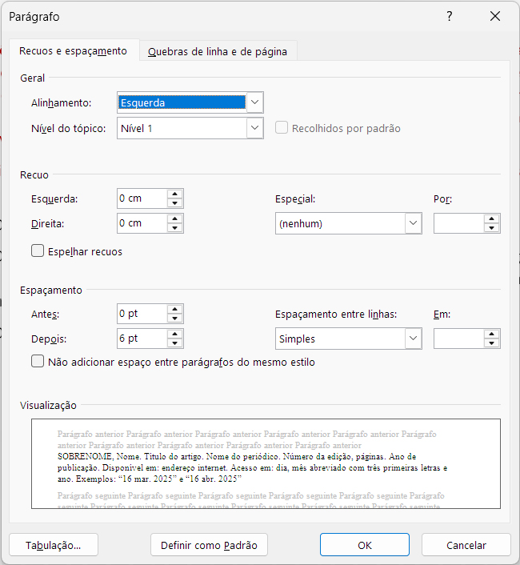

Figura 5: Janela de formatação de parágrafos para os estilos das Referências.

Fonte: Microsoft Word.

